Ζάννειο Πρότυπο Λύκειο

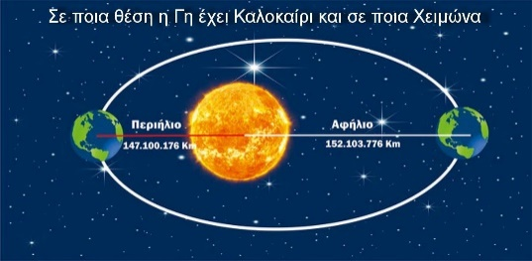**ΑΡΧΗ ΔΙΑΤΗΡΗΣΗΣ ΣΤΡΟΦΟΡΜΗΣ**

1. Οι πλανήτες κινούνται σε ελλειπτική τροχιά γύρω από τον Ήλιο, υπό την επίδραση της βαρυτικής δύναμης. Η ελάχιστη απόσταση ενός πλανήτη από τον Ήλιο λέγεται περιήλιο (rπ), και η μέγιστη αφήλιο(rα). Αν υπ , υα οι ταχύτητες ενός πλανήτη στο περιήλιο και στο αφήλιο αντίστοιχα, να δείξετε ότι ισχύει: $$\frac{υ_{π}}{υ_{α}}=\frac{r_{α}}{r_{π}}$$
2. Στα άκρα μιας οριζόντιας αβαρούς ράβδου  βρίσκονται προσαρμοσμένοι δύο όμοιοι δακτύλιοι με ίσες μάζες m1=m2=m οι οποίοι μπορούν να ολισθαίνουν πάνω στη ράβδο χωρίς τριβές. Οι δακτύλιοι αρχικά συγκρατούνται μέσω νήματος σε θέσεις που απέχουν μεταξύ τους d. Το σύστημα περιστρέφεται γύρω από σταθερό κατακόρυφο άξονα που διέρχεται από το κέντρο της ράβδου που απέχει d/2 από κάθε δακτύλιο. Αν λόγω εσωτερικών δυνάμεων υποδιπλασιαστεί η απόσταση κάθε μάζας από τον άξονα περιστροφής, τότε η τάση του νήματος που συγκρατεί τους δακτυλίους  
    α) υποδιπλασιάζεται β) διπλασιάζεται γ) οκταπλασιάζεται.

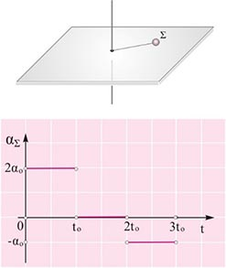

1. 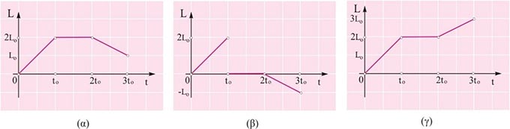Το σφαιρίδιο Σ του σχήματος είναι αρχικά ακίνητο στο οριζόντιο λείο επίπεδο και δεμένο μέσω μη ελαστικού νήματος στον σταθερό κατακόρυφο άξονα. Τη χρονική στιγμή t=0 ασκείται σε αυτό κατάλληλη οριζόντια δύναμη και αυτό περιφερόμενο κυκλικά γύρω από τον άξονα σε σταθερή ακτίνα επιταχύνεται. Η αλγεβρική τιμή της επιτρόχιας επιτάχυνσης του σφαιριδίου σε σχέση με το χρόνο δίνεται στο διπλανό διάγραμμα.   
   Η στροφορμή του σφαιριδίου σε συνάρτηση με το χρόνο είναι σωστά σχεδιασμένη στο διάγραμμα  
    α. (α) β. (β) γ. (γ)

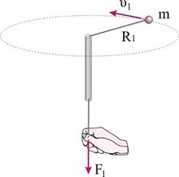

3. Το σφαιρίδιο του σχήματος διαγράφει κυκλική τροχιά ακτίνας R1 με γραμμική ταχύτητα μέτρου υ1 πάνω σε λείο οριζόντιο τραπέζι. Τραβάμε το αβαρές σχοινί το οποίο περνά από το σωλήνα μέχρι η ακτίνα περιστροφής του σώματος να μειωθεί στο μισό. Θεωρούμε ότι σ’ όλη τη διάρκεια του φαινομένου δεν υπάρχουν τριβές μεταξύ του σxοινιού και του σωλήνα. Αν το μέτρο της δύναμης που ασκείται στο χέρι μας όταν το σφαιρίδιο κινείται κυκλικά σε τροχιά ακτίνας R1 είναι F1, το μέτρο της δύναμης F2 που ασκείται στο χέρι μας όταν η ακτίνα περιστροφής R2 μειωθεί στο μισό είναι  
α. 2F1  β. 4F1  γ. 8F1

1. 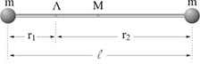 Ένας αλτήρας αποτελείται από δύο σημειακά σώματα με μάζες m=1kg το καθένα, συνδεδεμένα με αβαρή ράβδο μήκους l=0,3m. Ο αλτήρας μπορεί να στρέφεται σε οριζόντιο επίπεδο γύρω από κατακόρυφο άξονα που διέρχεται είτε από το μέσο Μ της ράβδου, είτε από το σημείο Λ που απέχει r1=0,1m από τη μια σφαίρα. Το σύστημα τίθεται σε περιστροφή με σταθερή γωνιακή ταχύτητα ω=10rad/s, αντίθετα από τους δείκτες του ρολογιού. Να υπολογιστεί η στροφορμή του συστήματος, όταν η περιστροφή γίνεται γύρω από τον άξονα που διέρχεται από  
   α. το σημείο Λ.  
   β. το μέσο Μ της ράβδου.

(0,5 kg⋅m2/s, 0,45 kg⋅m2/s)

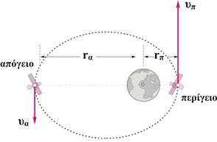

1. Ένας τεχνητός δορυφόρος περιστρέφεται γύρω από τη Γη όπως δείχνεται στην εικόνα. Το πλησιέστερο σημείο της τροχιάς του δορυφόρου (περίγειο) απέχει από το κέντρο της Γης rπ=8,42∙106m και το απώτερο σημείο (απόγειο) rα=25,26∙106m. Ο δορυφόρος διέρχεται από το περίγειο με ταχύτητα υπ=6.900m/s. Να βρεθεί η ταχύτητα διέλευσης του δορυφόρου από το απόγειο.

(2300m/s)